TÜRK TELEKOM SOSYAL BİLİMLER LİSESİ MUTFAK ARAÇ-GEREÇLERİ ALIMI TEKNİK ŞARTNAMESİ
- İdare istediği özelliklerde ve markada olan ürünü seçmekte serbesttir.
- Ürünler 1.sınıf kalitede olacak ve istenilen özellikleri karşılayacaktır.
- Firmalar tekliften önce tabak ve tepsi numunelerini getirecek ve getireceği tabak taşıma arabası hakkında idareye bilgi verecektir.

KIRILMAZ YEMEK TABAĞI
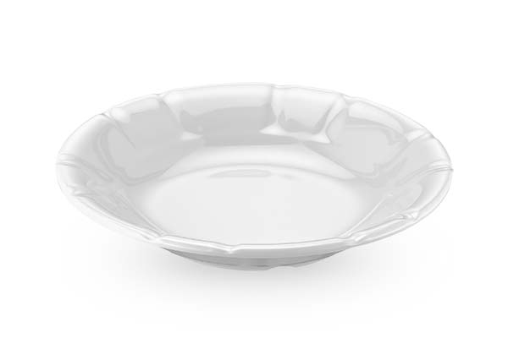
- Oluklu olmalı
- Genişlik 19 cm.Ağırlık 265 gr. Olmalı
- Türk malı olmalı
- Arkasındaki etikette Gıda Tarım ve Hayvancılık Bakanlığı işletme numarası bulunmalı

KIRILMAZ ÇORBA TABAĞI
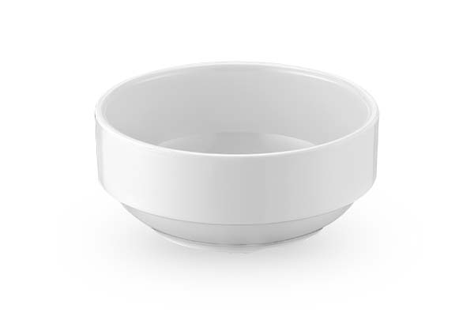
- Genişlik 12 cm.Ağırlık 175 gr. Olmalı
- Türk malı olmalı
- Arkasındaki etikette Gıda Tarım ve Hayvancılık Bakanlığı işletme numarası bulunmalı

KIRILMAZ SALATA TABAĞI
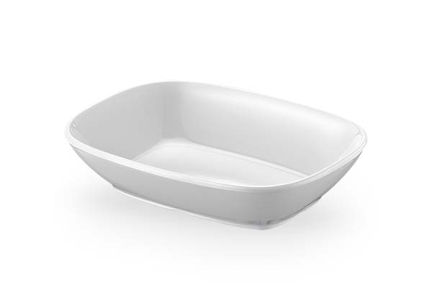
- Genişlik 17 cm.Ağırlık 200 gr. Olmalı
- Türk malı olmalı
- Arkasındaki etikette Gıda Tarım ve Hayvancılık Bakanlığı işletme numarası bulunmalı

KIRILMAZ PİLAV TABAĞI
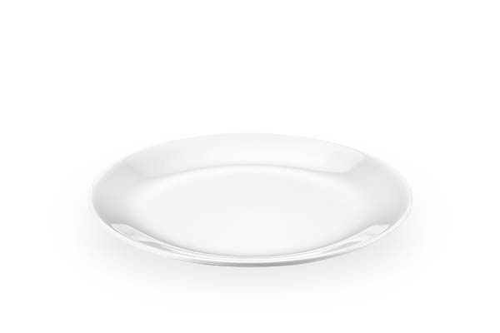
- Genişlik 20 cm.Ağırlık 240 gr. Olmalı
- Türk malı olmalı
- Arkasındaki etikette Gıda Tarım ve Hayvancılık Bakanlığı işletme numarası bulunmalı

KIRILMAZ TATLI TABAĞI
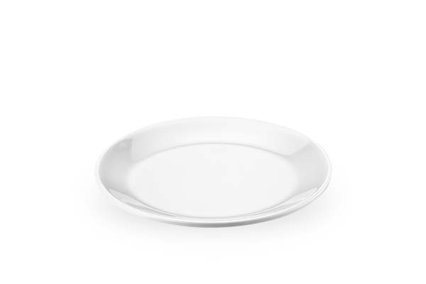

- Genişlik 17 cm.Ağırlık 200 gr. Olmalı
- Türk malı olmalı
- Arkasındaki etikette Gıda Tarım ve Hayvancılık Bakanlığı işletme numarası bulunmalı

KAYMAZ YÜZEYLİ LAMİNE TEPSİ TEKNİK ŞARTNAMESİ
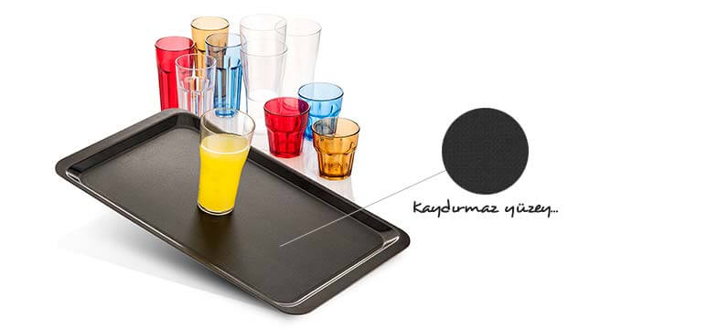
- 53x37 CM ölçülerinde olmalı
- Yüzeyi kaydırmaz olmalı

TABAK TAŞIMA ARABASI
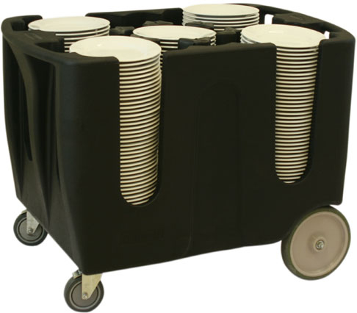
- Ayarlanabilir olmalı
- 6 Bölmeli olmalı
- Kapasite 250-450 Tabak

